

Modul I
Disusun Oleh :
Dr. Erna Setiany, M.Si
Sub-CPMK 1.1 – Pembukuan dan Pencatatan, Konsep Dasar Akuntansi Perpajakan
Sub - CPMK
Pertemuan ini berisi tentang konsep dasar akuntansi perpajakan dan hubungannya dengan akuntansi komersial
Abstrak
Program Studi : Magister Akuntansi
Fakultas : Ekonomi dan Bisnis
myclass.mercubuana.ac.id
Konseptual Framework
MODUL PERKULIAHAN
AKUNTANSI
Kode Mata kuliah W322100016
TEORI
Disusun Oleh
Dr. Erna Setiany, M.Si
www.mercubuana.ac.id
STANDARISASI MODUL

LATAR BELAKANG
Standardisasi Modul ini disusun dan diterapkan untuk
- Menjaga Kualitas Modul dengan adanya acuan-acuan standard yang wajib dipenuhi oleh dosen pengampu dalam penyusunan modul
- Mempermudah pengarsipan dengan adanya keseragaman dan penulisan yang sistematis
- Menjaga Institution Identity (Identitas Institusi) dengan diaplikasikannya identitas dari Institusi kedalam modul sebagai pengenal dan pembeda dengan institusi lainnya
- Membantu meningkatkan webometrics Institusi dengan menerapkan aturan-aturan yang dibutuhkan dalam penilaian berbasis webometrics

Sistematika Template
Pada dasarnya Template modul terdiri dari 3 bagian dasar, yaitu:
- Bagian Sampul
Berisi ketentuan-ketentuan yang wajib dipenuhi oleh dosen pengampu penyusun modul. Ketentuan-ketentuan tersebut dituangkan kedalam kolom-kolom yang wajib diisi dosen pengampu dengan tepat, yaitu :
- Nama Mata Kuliah
- Pokok Bahasan Modul
- Abstrak
- Sub CPMK
- Fakultas dan Program Studi
- Modul dipergunakan untuk tatap muka ke berapa
- Kode Mata Kuliah
- Nama Dosen

- Bagian Isi
- Bagian ini berisi deskripsi atau uraian terkait pokok bahasan di setiap pertemuan (minggu).
- Disarankan terdapat ilustrasi gambar atau tabel yang relevan.
- Perlu diketahui bahwa untuk menghindari plagiarism, isi yang dikutip atau diambil dari luar, wajib mencantumkan sitasi

- Daftar Pustaka
Daftar Pustaka yang digunakan, ditulis dengan jenis referensi APA (American Psychological Association)

BAGIAN ISI

Perlu diketahui bahwa tidak diperbolehkan untuk mengganti Jenis Huruf, Format dan Ukuran dari template pada bagian sampul ini. Huruf diperbolehkan untuk diperkecil khusus pada area Judul Mata Kuliah dan Pokok Bahasan Modul apabila terlalu panjang dan melebihi ruang yang telah disediakan.

KETENTUAN PENULISAN
Adapun ketentuan dari penulisan isi materi modul sebagai berikut

NO | URAIAN
1 | Penulisan isi Materi Modul diwajibkan menggunakan kertas A4
2 | Margin yang digunakan:  Atas : 3 cm  Kiri : 3 cm  Kanan : 2.5 cm  Bawah : 2.5 cm
3 | Huruf bertipe Arial ukuran 11 point
4 | Spasi antar baris sebesar 1,5 point.
5 | Setiap modul pertemuan minimal 10 halaman

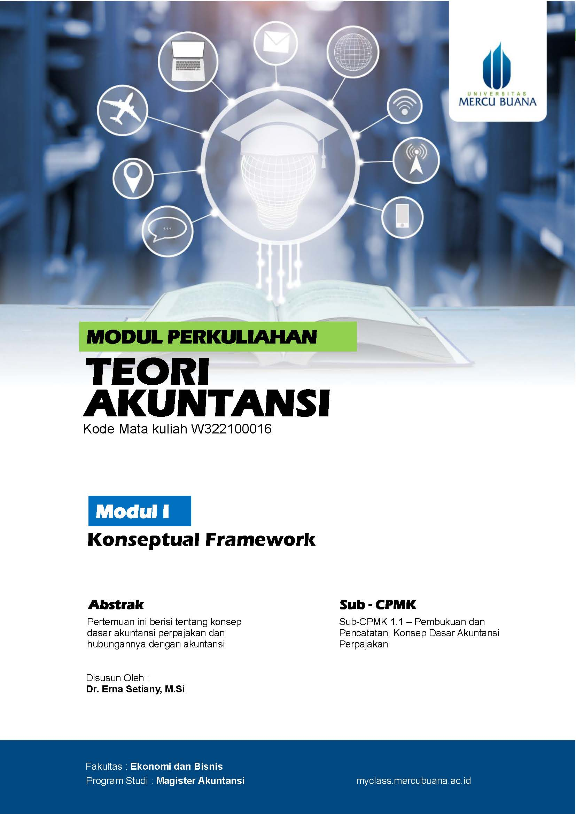
Gambar 1

Contoh Cover pada modul (versi 2025 – 2026)
FOOTER
Bagian Footer dari modul wajib dosen pengampu perbaharui dengan menuliskan nama penyusun, matakuliah beserta tahun pembuatan sesuai modul yang disusun.
Gambar 2

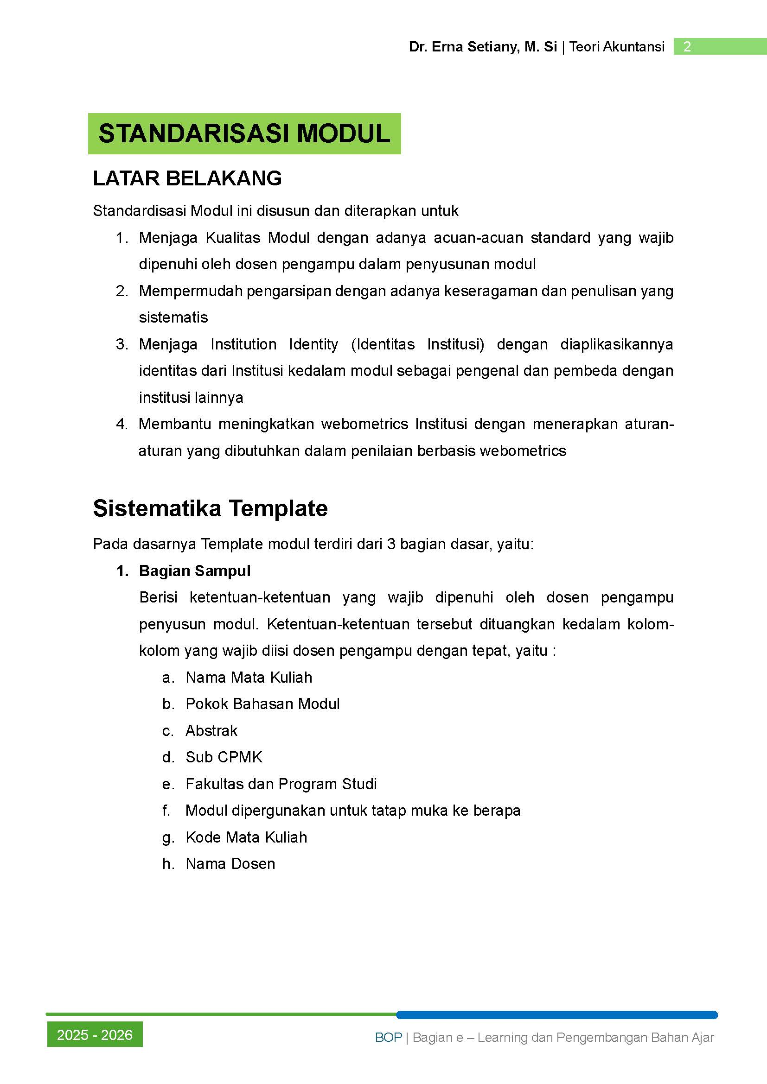

Tidak untuk di rubah dan dihapus
Disini nama dosen pengampuh dari modul dan nama Matakuliah

HEADING STANDARD
Heading-heading standard digunakan untuk menuliskan Judul Utama atau Bab dan Sub Judul atau Sub-Bab. Pada Gambar 3, terdapat gambar dari heading standard yang digunakan pada template modul UMB.
Gambar 3

Heading standard untuk Sub-Judul
Heading Standard untuk judul utama

Sedangkan untuk Sub-judul atau Sub bab, heading yang digunakan terlihat seperti pada gambar 4. Penulisan Sub judul menggunakan cetak tebal/Bold.


Gambar 4
DAFTAR PUSTAKA

